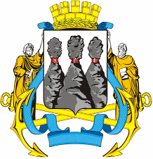
ГОРОДСКАЯ ДУМА
ПЕТРОПАВЛОВСК-КАМЧАТСКОГО ГОРОДСКОГО ОКРУГА
РЕШЕНИЕ

30.09.2009 № 583-р
17-я (внеочередная) сессия
г.Петропавловск-Камчатский
О рассмотрении предложения по вопросу присвоения городу Петропавловску-Камчатскому звания «Город воинской славы»

Рассмотрев обращение Главы Петропавловск-Камчатского городского округа Скворцова В.В. по вопросу поддержания предложения общественных объединений и жителей Петропавловск-Камчатского городского округа о присвоении городу Петропавловску-Камчатскому звания «Город воинской славы», Городская Дума Петропавловск-Камчатского городского округа

РЕШИЛА:

1. Поддержать предложение Главы Петропавловск-Камчатского городского округа, общественных объединений и жителей Петропавловск-Камчатского городского округа о присвоении городу Петропавловску-Камчатскому звания «Город воинской славы».
2. Направить настоящее решение Главе Петропавловск-Камчатского городского округа Скворцову В.В. для передачи на рассмотрение Законодательному Собранию Камчатского края и Губернатору Камчатского края.

Председатель Городской Думы
Петропавловск-Камчатского
городского округа И.Ю. Данкулинец

